关于申报2020-2021学年第二学期、2021-2022学年第一学期学生创新奖（含育苗奖）及指导教师奖励的通知

各有关单位：

根据《关于印发<广东外语外贸大学学生创新奖管理规定（2016年1月修订）>的通知》《关于印发<广东外语外贸大学差旅费管理办法>的通知（广外校〔2020〕1号）》的规定，现将申报2020—2021学年第二学期、2021-2022学年第一学期学生创新奖（含育苗奖）及指导教师奖励的事项通知如下：

**一、申报条件**

1.创新奖分**竞赛类**（学术科技竞赛奖、艺术成就奖、体育成就奖）和**非竞赛类**（学术科技成果奖、文学创作奖、社会工作成就奖）；

2.申请创新奖（竞赛类）、育苗奖必须通过校外竞赛备案，如未备案，请于**2022年1月1日**前完成备案并通过学院初审，具体通知及操作见附件1；

3.申报创新奖（竞赛类与非竞赛类）、育苗奖的项目其开展时间需在**2021年1月1日—12月31日**之间，并在指定时间内完成创新奖、育苗奖的申报工作；

4.创新奖（非竞赛类）无需校外竞赛备案，可直接申请；

5.申请育苗奖的校外竞赛项目必须事先进行校外竞赛备案且判定为二类或以上竞赛，获得参加区域性行业机构及以上级别比赛或在广州市外举办的比赛的资格。  
 6.所有申请的项目及申报个人，均需符合《关于印发<广东外语外贸大学学生创新奖管理规定（2016年1月修订）>的通知》、《关于印发<广东外语外贸大学学生创新育苗奖管理办法（试行）>的通知》《关于印发<广东外语外贸大学差旅费管理办法>的通知（广外校〔2020〕1号）》的文件要求，如发现有不符合规定的情况，将视情况取消申报资格。

**二、申报程序**（含研究生项目和体育比赛项目）

1. 申报创新奖和育苗奖的项目需要在**2022年1月1日中午12点前**在系统上进行校外竞赛报备，一个项目由一位负责学生申报即可，不能重复申报。

2.各学院团委在**2022年1月4日中午12点前**，**在系统进行初审工作。**没有通过校外竞赛报备审核的项目，将无法申请创新奖、育苗奖。

3.通过校外竞赛报备的项目，在**2022年1月9日中午12点前**，登录广外官网的“智慧广外”，进入办事大厅搜索“创新奖（竞赛类）”、“创新奖（非竞赛类）”或“创新育苗奖”即可找到相应图标，点击即可填报申请表。

4.各学院团委在**2022年1月13日中午12点前**，**在系统进行初审工作。**各学院审核务必确保所有申报事项上传对应完整清晰的佐证材料扫描件，在系统审核通过后在系统**审核汇总处**导出汇总列表（分育苗奖及创新奖汇总表），学院分管副书记签字，加盖学院公章后，将纸质版及电子版材料提交校团委。**创新奖、育苗奖涉及学生和教师奖金奖励、差旅费用报销等方面，请各学院分管领导务必知晓。**

**三、报送要求**

1.各学院（含研究生部和体育部）应及时将通知转发给本单位学生，并于**2022年1月13日中午12点前在**申报系统上给予审核意见，导出本学院创新奖、育苗奖汇总表，**学院分管副书记签字，加盖学院公章后，**于**2022年1月14日（周五）中午12点前将纸质版汇总表**报送校团委陈琳琳老师处，**电子版汇总表（excel文档、盖章版pdf扫描件）**发送至gdufsxxsjydekt@163.com；

2.学生创新奖、育苗奖由团委整理后送学校评审委员会审定，指导教师奖由团委整理后送教务处审定，由学校进行奖励。学生奖金和教师奖金均由财务处转入获奖者的绑定校内财务系统的广州本地中国银行帐户（请务必确保申请学生的姓名和学号准确）。

**四、注意事项**

1.请各申报单位认真阅读附件《关于印发<广东外语外贸大学学生创新奖管理规定（2016年1月修订）>的通知》《关于印发<广东外语外贸大学学生创新育苗奖管理办法（试行）>的通知》《关于印发<广东外语外贸大学差旅费管理办法>的通知（广外校〔2020〕1号）》，准确填报。

2.指导教师如果是多人或涉及领队的，请在总金额下根据指导教师的指导情况和领队情况,在征求各老师的同意后确定各人的奖励比例填报。

3.请各有关单位按通知要求按时申报，逾期将自动关闭系统。

4.申报过程中如有任何疑问，可扫码加入咨询qq群：

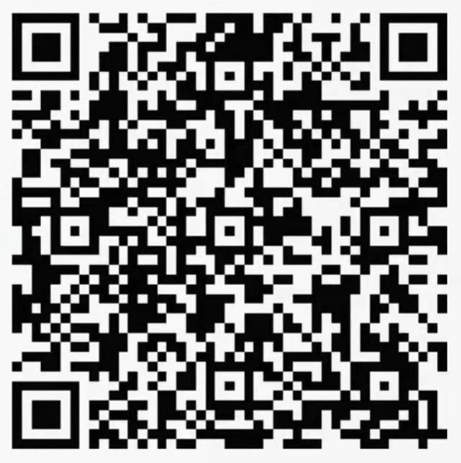

联系人：校团委 陈琳琳

联系方式：020-36207025

办公室：北校区行政楼109

附件：

1.关于做好2020-2021学年第二学期、2021-2022学年第一学期学生参加校外竞赛申报备案工作的通知

2.创新奖、育苗奖申请操作指南

3.关于印发《广东外语外贸大学学生创新奖管理规定（2016年1月修订）》的通知

4.关于印发《广东外语外贸大学学生创新育苗奖管理办法（试行）》的通知

5.关于印发《广东外语外贸大学差旅费管理办法》的通知（广外校〔2020〕1号）

校学生创新奖评审委员会秘书处

                 2021年12月24日